

学前教育专业
教学模式改革建设方案

专业代码：160100

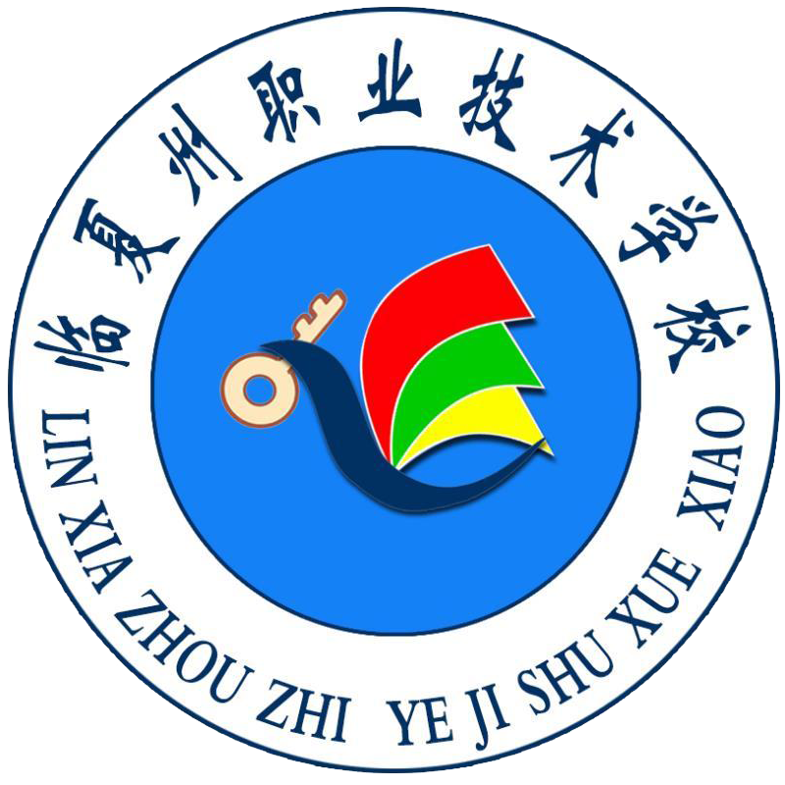

临夏州职业技术学校
文档编号： | XQ01-05-01-02

项目名称 | 甘肃省省级中等职业教育  改革发展示范学校项目建设
项目编号 | XQ01-05-01-02
临夏回族自治州职业技术学校
甘肃省省级中等职业教育改革发展示范学校
项目建设
学前教育专业教学模式改革建设方案

子项名称 | 学前教育专业教学模式改革建设方案
项目负责 | 苏 华
项目成员
完成日期 | XXXX年X月X日
项目审核 | XX XX年X月X日
 | 办公电话 | 0930-6225209
联系方式 | 手机号码 | 13993092193
 | 电子邮箱 | 861719398@qq.com

临夏州职业技术学校示范学校项目建设办公室

目 录
一、指导思想 1
二、改革目标 1
三、改革思路 1
四、主要内容 2
（一）“教、学、做”一体化教学内涵 2
（二）“教、学、做”一体化教学改革方案内涵 3
（三）“教、学、做”一体化教学改革方案建内容 3
五、保障措施 5
（一）政策保障 5
（二）经费保障 5

学前教育专业教学模式改革建设方案

指导思想
加大教学改革力度，改变传统的理论教学和实践教学相分离的教学形式，以技能教育为主线，集理论传授、现场观摩、实践操作为一体，突破学生固定的座位、教师单一授课的传统教育模式，集教师与学生双向交流，小组讨论协作等教学形式为一体，坚持理论教学的“必须”、“够用”原则，突出实践教学的核心地位，建立以职业活动为导向、以校企合作为基础、以综合职业能力培养为核心，理论教学与技能操作融合贯通的课程体系，促使学生提高学习兴趣和实践技能，促进教师增强业务水平和专业技能，培养高素质高技能人才，树立学前教育专业品牌。

改革目标
1.总目标：以学生为本，改造学习方式，提高课堂效率，创优异成绩。
2.教师目标：学会管理，学会反思，并在开放的课堂中不断提高“精讲、点拨、质疑、追问、评价、纠错”的综合能力。
3.学生目标：真正做课堂的主人，作自我发展与提高的主人。
4.成效目标：切实提高四效——独学效果、研学效果、展示效果和达标效果。力争在两年内，在课堂教学、学生管理方面形成显著的优势，使我校成为省域内教学改革的窗口学校，在甘肃省内有一定知名度的学校。

改革思路
学前教育专业是我校中职示范校建设的重点专业，将中职示范校项目建设与一体化课程教学改革项目有机结合，以中职示范校项目建设为依托，进行学前教育专业一体化课程教学改革，建立一体化课程教学体系。以一体化课程建设为中心，通过课程建设带动师资、实训基地及评价机制等建设。

四、主要内容

（一）“教、学、做”一体化教学内涵
中等职业教育就是为我国培养现代化建设的合格劳动者。学生就业是学校培养人才的目标，而学校的发展必须以教学为重点，教学重点必须以人的健康成长和全面发展为宗旨，突出技能培养的特色。在教学方法上，主张“教、学、做合一”，即“事情怎样做就怎样学，怎样学就怎样教”。在“教学做一体化”的教学模式中突出学生自主学习能力和解决实际问题能力的培养训练，在实践教学中又突出以学生“做”为主的项目任务驱动模式，就像在企业里，只给你作业要求说明或样板，自己就要用所学知识自己设计、自己制作，完成作业任务。所以在实际教学中也以此为主线来教学，多种教学方法相结合帮助学生学的好，做的更好。
其内涵主要包括以下三方面要点：
1、实施“教、学、做”一体化教学的目的是更好地培养学生自主学习能力和解决实际问题的能力。那么这里的“更好”包含几层意思：①原来的教学模式也是好的，也有此目的和效果，所以在实施新的教学模式时不能全盘否定原来的教学模式，原来的教学方法还要继续灵活采用，所谓的多种教学方法相结合。②更好不光是要比原来的教学效果好一些，纵向比较；更好是还要让更多的学生实实在在的有所收获，也包括横向比较。
2、实施“教、学、做”一体化教学，强调做和学，即强调学生的主体性和能动性的培养，既是技能技术的学习训练，更是创新思维与综合能力的培养，是为了学生的全面发展，而非单纯的学技能。
3、实施“教、学、做”一体化教学，没有范本，为实现职业教育的目标可以采用灵活多样的教学方法，在实施过程中始终以促进学生的学习为出发点实施有效教学，千万不能为实施一种新的教学方法而绞尽脑汁的完任务。

（二）“教、学、做”一体化教学改革方案内涵
1、针对学校的实际情况和专业特点，对常设课程的教学大纲进行研讨，以典型工作任务为载体，以学生为中心，制定适合教学做一体化课程的教学标准。
2、建设一体化课程教学规范：授课计划、教学设计及教案、考核评价模式。
3、建设一体化课程师资队伍，组织开发一体化课程讲义、校本教材。
4、探索建立适应经济社会发展、符合企业生产需要的现代中职教育新教学体系。

（三）“教、学、做”一体化教学改革方案建内容
1.成立组织机构，营造一体化教学改革氛围。
成立由专业负责人苏华领导的课题小组，具体如下：
组长：苏华
副组长：马爱萍、郭淼
成员：朱晓东 李 静 马海渊 贾芸 余海明 房庆为 马路明 王振 毛凤翥 马旭芳 李国玲 马一梅 谢云 鲁海燕 张蓉 薛生鑫 马皎 谷建雄 汪珂帆 董雯静 曹继涛 蒋丽君 孟芳成 马蓉 马珍 张苗苗 马晓雪 马晓丽 牛艳 任晓花 陈莹莹
组织全教研室教师、特别是有改革任务的骨干教师认真学习一体化教学改革的基本理念、国家已颁布的院校一体化课程标准，为一体化改革奠定坚实的理论基础。
2.制定学前教育专业一体化课程方案
参照人社部学前教育专业一体化课程方案，制定符合学校实际的学前教育专业课程方案，具体工作如下：
（1）确定专业基本信息
包含专业名称、学制、就业方向及技能等级证书要求
（2）确定人才培养目标
确定培养出来的学生需要达到的素质及就业范围和工作岗位
（3）确定教学计划进程表
（4）确定一体化课程标准
参考、借鉴人社部学前教育专业一体化课程标准，制定我学前教育专业每门一体化课程的标准。
（5）根据课程标准，组织开发一体化课程教材。
根据课程标准，开发教学计划所设置课程的一体化教材。
3.建设一体化课程师资队伍
采用一体化教学模式，要以一个团队的形式来进行工作，发挥教师的团队精神，共同制定一个学科（群）的授课计划、内容、项目、评价标准等。在一体化教改过程中，要根据教师的年龄、专业、技能结构的不同，合理地搭配师资资源。注意保护教师的积极性，想方设法充分发挥所有教师的优势，师资队伍建设分如下步骤：
（1）宣传动员
在启动一体化教学时即动员老师，阐明一体化改革的具体做法，让老师有思想准备并引起高度重视。
（2）酝酿选择
让各位教师选择是否将学前教育一体化课程作为自己的发展方向，学校做宏观调控。
（3）培训转型
做好教师培训计划，按照两个发展方向，从教法、技能等方面，通过校内、校外培训等方式培训教师，在2018年秋季开学前基本完成教师的一体化转型。
4.建设一体化课程教学场地
一体化教学的场地，应融教学、实训、实践、鉴定于一体。布置一体化场地前，应进行好考察调研，借鉴别人先进的经验，场地布置一定要营造出良好的职业氛围和环境。
5.建立一体化教学评价机制
（1）改变教学评价机制。实施一体化教学后，评价一堂课是否成功，不能单纯的从课堂的固定套路和讲授的知识量上来进行，关键是看这堂课是否调动学生的积极性投入到学习活动中来，并能灵活有效的处理课堂中出现的各种情况，是否能从多维度培养学生的综合能力。
（2）改变学生评价机制。进行一体化教学后，对学生的评价方法也应作出根本改变，并且要做到对学生的评价，由校内教师评价与社会（企业）评价相结合，对学生的考核坚持以职业岗位能力为重点的全面考核，知识与能力考核并重，以能力考核为主；提高能力考核在课程考核中的权重；能力考核注重平时考核，实行过程控制。对学生在学习过程中表现出的独立思维、创新能力，团队合作精神及人品素质等内容，也要作为考核的重要要素列入评价体系。
6.加强过程监控，收集整理相关资料，做好相关总结
应加强对一体化教学过程的监控，定期组织教研活动，实行教学、总结和传授同步进行，并做好教学过程中的资料收集。

五、保障措施

（一）政策保障
任课教师需要花费更多的精力和时间，为了调动试点教师的积极性主动性，因此在外出考察学习、工作量的计算等方面给予一定的政策保障。

（二）经费保障
除设备、场地等的经费投入外，学校应给项目一定的活动经费，以保证工作能够有效开展。

“项目名称”是指三个重点建设专业和一个特色项目建设。
“项目编号”是指按照学校统一要求的3级、8位编码标准统一编排的代码，例如：学前教育专业人才培养模式与课程体系改革-教学模式改革-教学模式改革建设方案项目代码为：XQ01-05-01-02。

